TRƯỜNG ĐẠI HỌC BÁCH KHOA HÀ NỘI

VIỆN CÔNG NGHỆ THÔNG TIN VÀ TRUYỀN THÔNG

────────*────────



**BÁO CÁO BÀI TẬP**

**MÔN: QUẢN TRỊ DỰ ÁN HỆ NHÚNG**

**NHÓM: 09**

Giảng viên hướng dẫn: **TS.Nguyễn Đình Thuận**

Lớp: 122007 – Application Specialist Khóa 62

Nhóm sinh viên thực hiện:

1. Hoàng Thành Lâm - 20176798
2. Mai Quang Huy - 20176785
3. Nguyễn Văn Công - 20176708

*Hà Nội, tháng 6 năm 2021*

MỤC LỤC

# 

**Lời nói đầu** **3**

**Chương I: Thiết kế Robot** **4**

Thông tin phần cứng 4

Thiết kế hệ thống 6

Module phần mềm 7

**Chương II: Kịch bản, kết quả test** **12**

Kịch bản test 12

Kết quả test 12

**Chương III: Quản lý mua sắm** **13**

Các bước thực hiện 13

Kết quả thực hiện mua sắm 13

**Chương IV: Quản lý nhân sự** **14**

Phân chia công việc 14

Daily hàng tuần 14

**Chương V: Đánh giá kết quả dự án** **15**

# 

# **Lời nói đầu**

Đây là tài liệu dùng để biểu diễn cơ bản thiết kế và giải quyết bài toán ‘xe tự hành’ do nhóm thiết kế và lập trình. Tài liệu này giúp ta có cái nhìn toàn vẹn về các vấn đề của bài toán cũng như ứng dụng của thuật toán để giải quyết bài toán này. Do thời gian có hạn nên bài báo cáo cũng như sản phẩm chưa thể tối ưu được toàn bộ. Tuy nhiên, nhóm sẽ nghiên cứu hoàn thiện trong thời gian tới. Trong quá trình thực hiện đề tài không tránh khỏi những sai sót, nhóm mong sẽ nhận được sự góp ý và đánh giá của thầy.

***Xin chân thành cảm ơn!***

# **Chương I: Thiết kế Robot**

## **Thông tin phần cứng**

1. **Linh kiện :**

* Khung xe, bánh xe, động cơ, khay pin, pin, dây nối, ốc các loại.

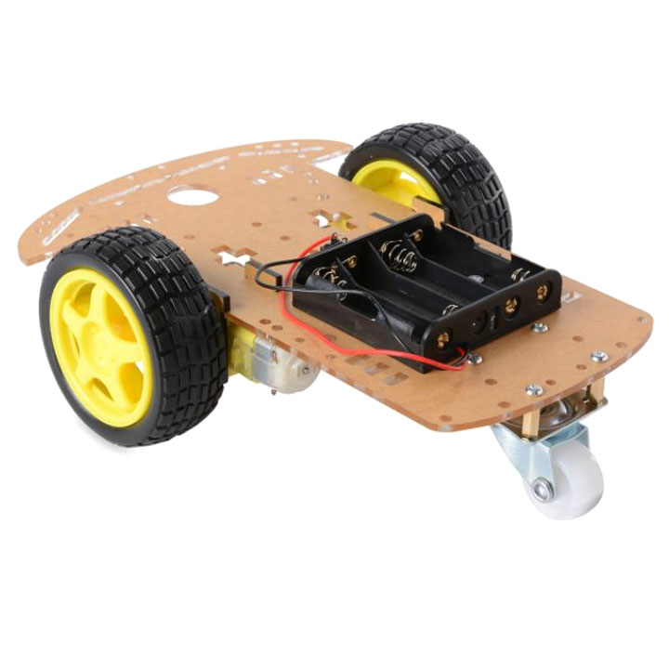

1. **Module gồm 3 module chính :** 
   1. Module Arduino:

* Arduino là nền tảng mã nguồn mở giúp con người xây dựng các ứng dụng điện tử có khả năng liên kết, tương tác với nhau tốt hơn.Arduino có thể xem như một chiếc máy tính thu nhỏ giúp người dùng lập trình, thực hiện các dự án điện tử không cần tới công cụ chuyên biệt phục cho quá trình nạp code.
* Các cổng vào/ra đã sử dụng :
  + Chân PWM (~): 5,6: cho phép xuất ra xung PWM với độ phân giải 8bit (giá trị từ 0 → 28-1 tương ứng với 0V → 5V) bằng hàm analogWrite().
  + Chân analog (A1 → A5) : cung cấp độ phân giải tín hiệu 10 bit (0 → 210-1) để đọc giá trị điện áp trong khoảng 0V → 5V.

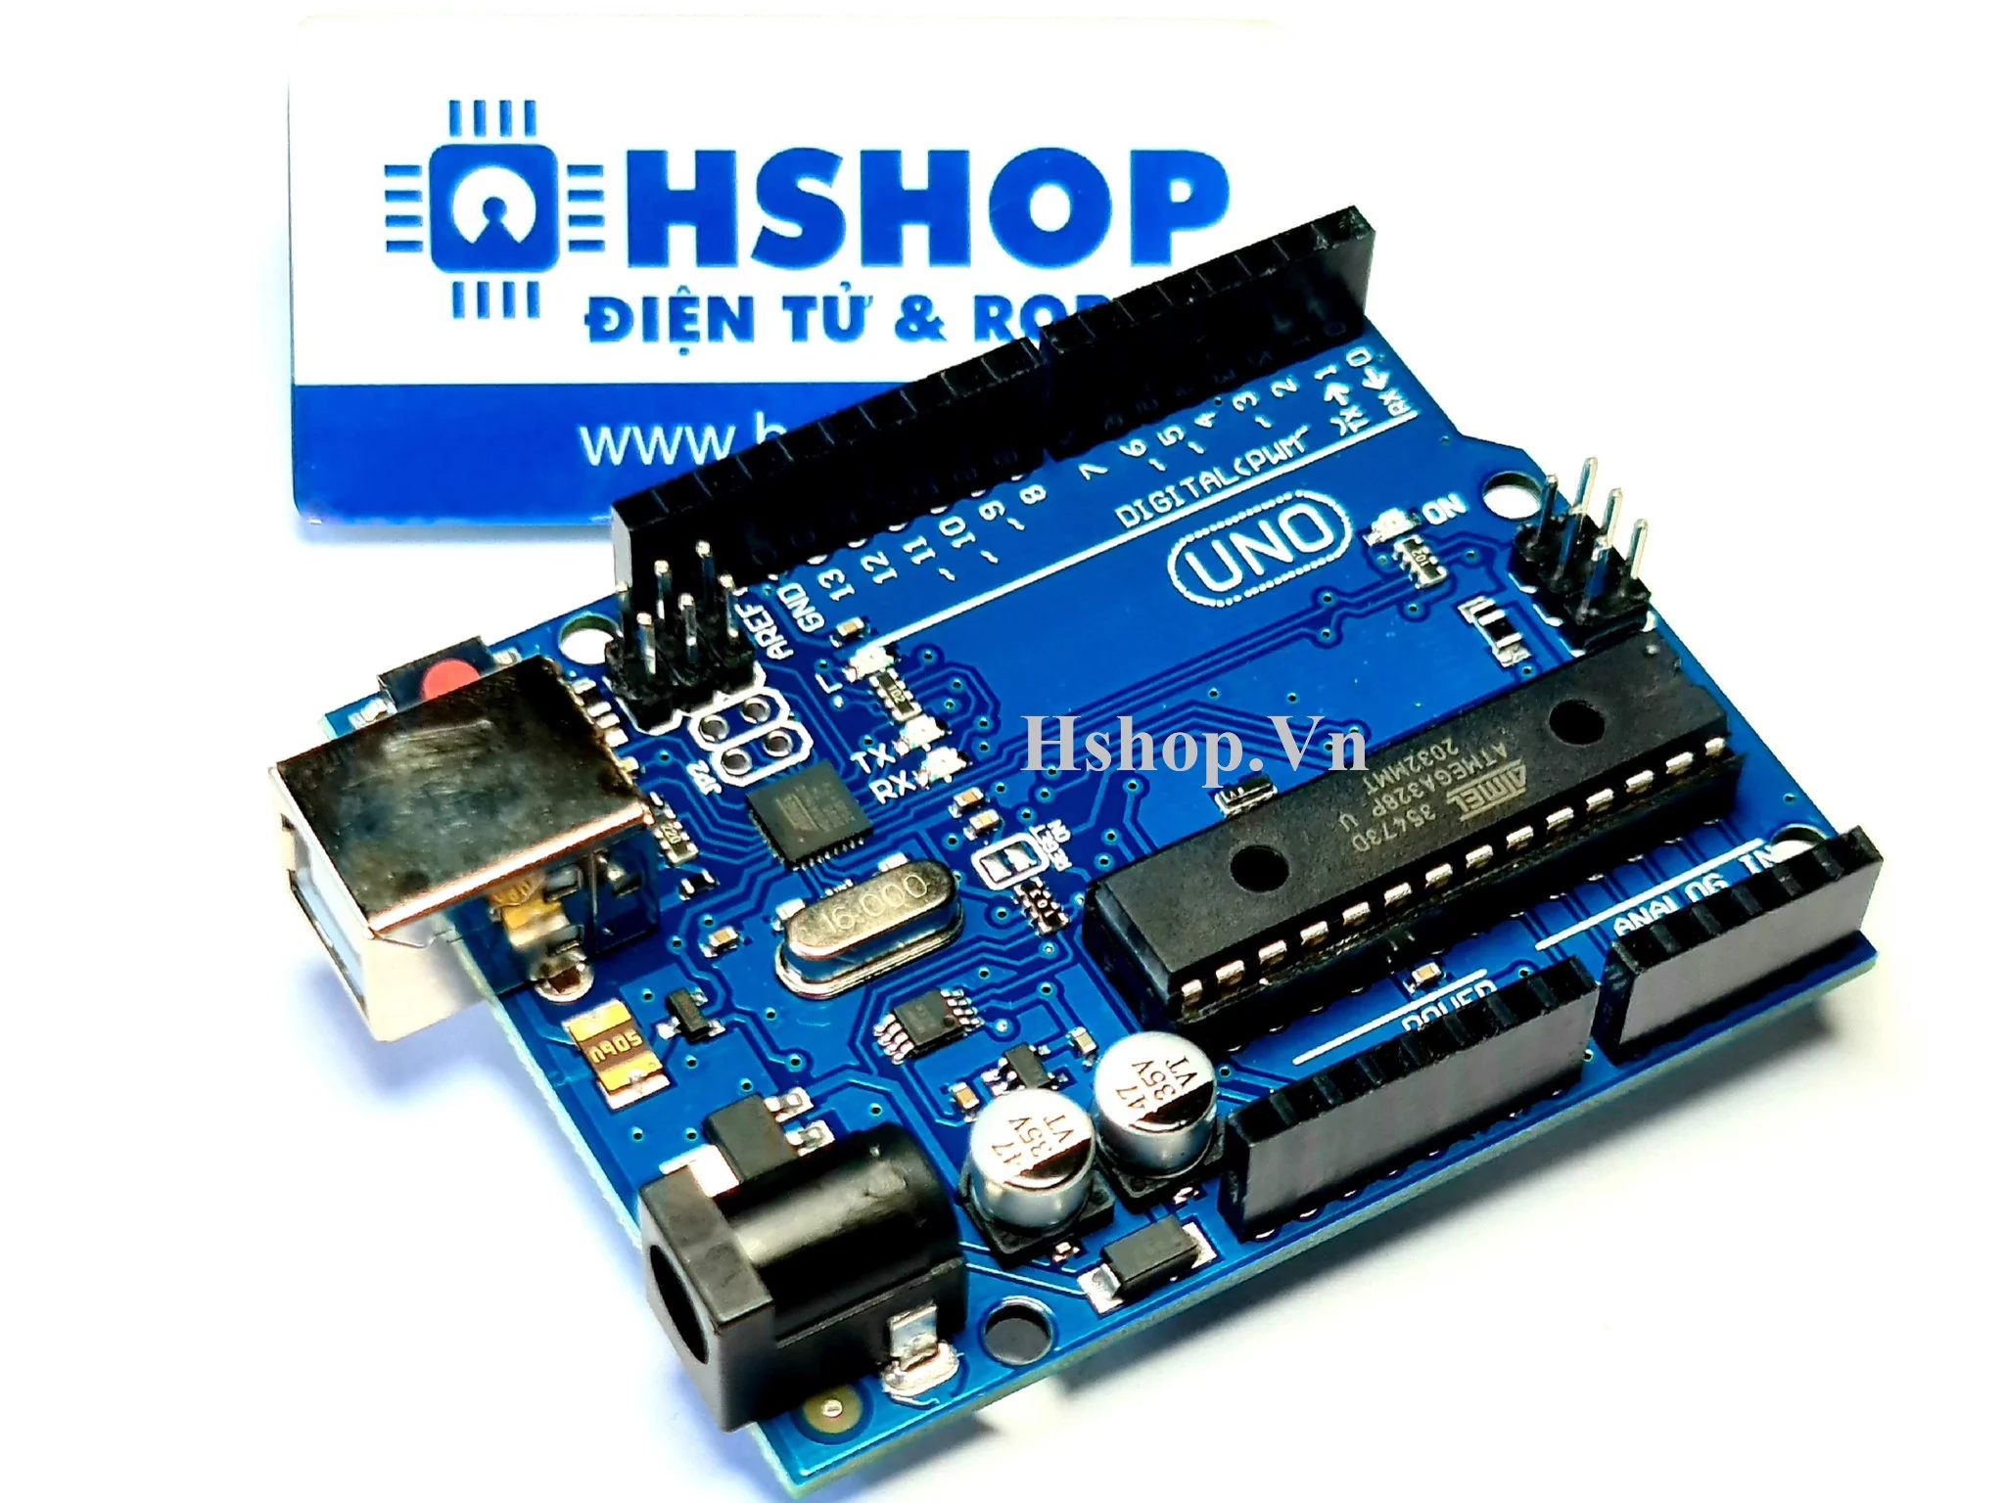

* 1. Module điều khiển động cơ:
* Mạch điều khiển động cơ DC L298 có khả năng điều khiển 2 động cơ DC, dòng tối đa 2A mỗi động cơ, mạch tích hợp diod bảo vệ và IC nguồn 7805 giúp cấp nguồn 5VDC cho các module khác (chỉ sử dụng 5V này nếu nguồn cấp <12VDC).

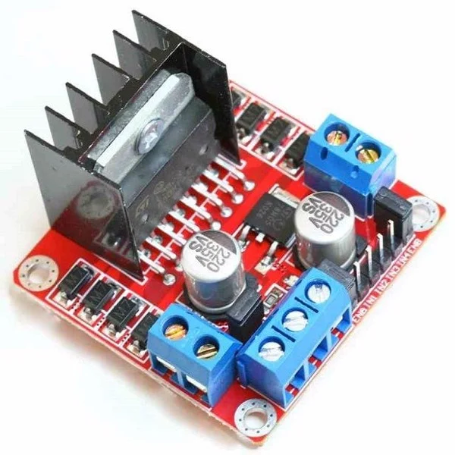

* 1. Module Sensor
* Cảm biến dò line 5 led BFD-1000 gồm có 5 chiếc dò line phía dưới, một chiếc IR phía trên để biết vật cản ở khoảng cách gần và một công tắc hành trình để nhận biết chạm. Dòng điện sử dụng cho cảm biến này là từ 3.3V – 5V, trên cảm biến có một biến trở xoay dùng để điều chỉnh độ nhạy của cảm biến.

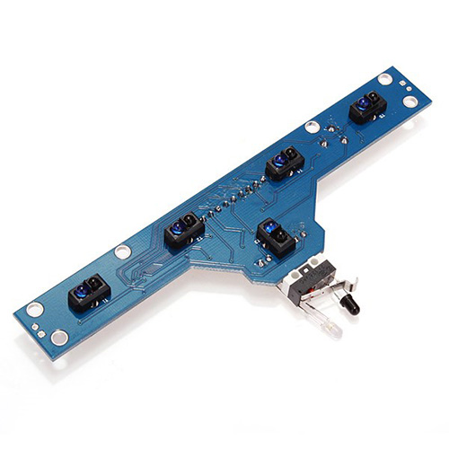

## **Thiết kế hệ thống**

1. **Sơ đồ hệ thống**

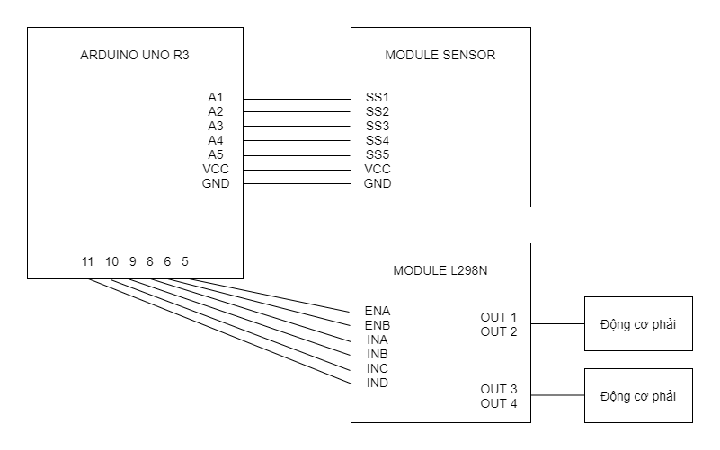

1. **Giải thích**

* Module Arduino và module điều khiển động cơ L298N nhận nguồn trực tiếp từ pin.
* Module Sensor nhận nguồn từ Arduino qua chân VCC và GND.
* Chân A1, A2, A3, A4, A5 trên Arduino nối tương ứng với chân SS1, SS2, SS3, SS4, SS5 trên sensor để nhận tín hiệu từ 5 sensor trên module.
* Chân 5, 6 trên Arduino nối tương ứng với chân EnA, EnB trên module điều khiển động cơ L298N để truyền tín hiệu điều khiển tốc độ động cơ.
* Chân 8, 9, 10, 11 trên Arduino nối tương ứng với chân inA, inB, inC, inD trên module điều khiển động cơ L298N để truyền tín hiệu bật tắt động cơ.
* Chân out 1, out 2 nối trực tiếp cấp nguồn cho động cơ phải, chân out 3, out 4 nối trực tiếp cấp nguồn cho động cơ trái.

## **Module phần mềm**

1. **Phần mềm lập trình**

Phần mềm Arduino IDE 1.8.13:

* Arduino cung cấp đến môi trường lập trình tích hợp mã nguồn mở hỗ trợ người dùng viết code và tải nó lên bo mạch Arduino. Đây là môi trường đa nền tảng, hỗ trợ một loạt các bo mạch Arduino cùng rất nhiều tính năng độc đáo. Ứng dụng lập trình này có giao diện được sắp xếp hợp lý, phù hợp với cả những người dùng chuyên nghiệp lẫn không chuyên. Arduino có môi trường lập trình được viết bằng java, hiện đang được sử dụng cho các bo mạch Arduino và Genuido.

1. **Các biến và define các chân tín hiệu**
   1. Code: 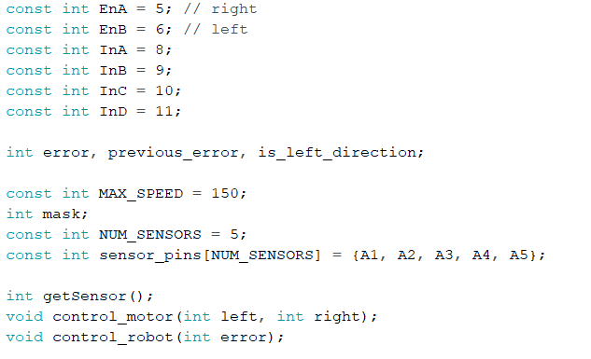
   2. Define các chân tín hiêu
      1. Các biến EnA, EnB, InA, InB, InC, InD lần lượt tương ứng với các chân tín hiệu 5, 6, 8, 9, 10, 11. EnA, Enb dùng để điều khiển tốc độ của 2 động cơ trái, phải. InA, InB dùng để bật tắt động cơ phải; InC, InD dùng để bật tắt động cơ trái.
      2. Mảng sensor_pins lưu các giá trị A1, A2, A3, A4, A5 tương ứng với tín hiệu 5 sensor.
   3. Các biến khác:
      1. error là giá trị lỗi hiện tại của xe
      2. previous_error là giá trị lỗi trước đó của xe
      3. is_left_direction là biến kiểm tra xem xe đi ra khỏi line theo hướng nào.
      4. MAX_SPEED là giá trị tốc độ tối đa của xe.
      5. mask là mảng bit lưu trạng thái hiện tại của tất cả sensor.
2. Các function chính của chương trình
   1. Function setup
      1. Code 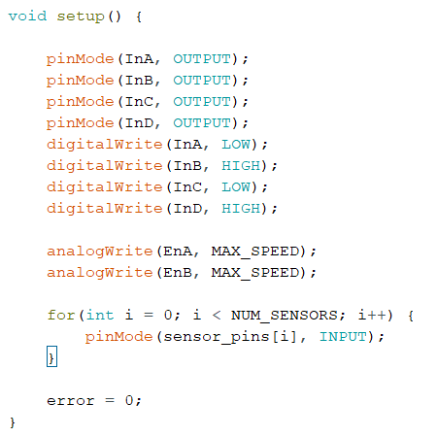
      2. Giải thích

* Hàm khởi tạo các giá trị mặc định của các chân tín hiệu nhằm thiết lập chuẩn để xe bắt đầu chạy.
  1. Function Loop
     1. Code

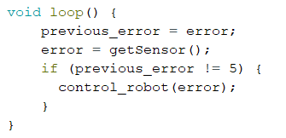

* + 1. Giải thích
* Hàm chính của chương trình, lặp đi lặp lại việc nhận tín hiệu error từ hàm getSensor để đưa vào xử lý trong hàm control_robot.
  1. Function getSensor
     1. Code

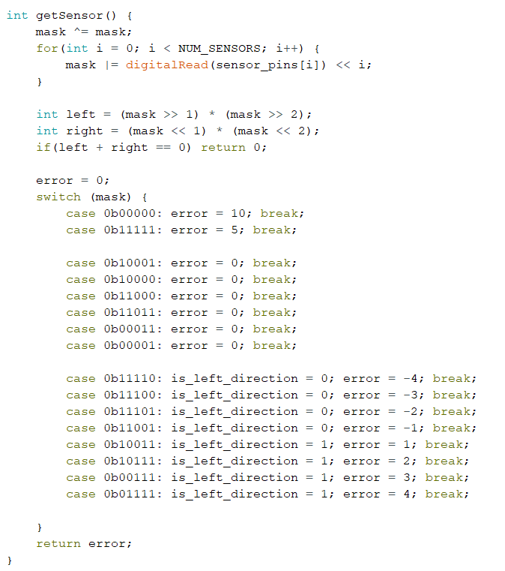

* + 1. Giải thích
* Đọc giá trị của sensor và đưa vào phân loại các trường hợp và trả ra giá trị error tương ứng với từng trường hợp.
* Giá trị error = 10 là trường hợp tất cả sensor không có tín hiệu.
* Giá trị error = 5 là trường hợp xe đi ra khỏi line
* Giá trị error từ -4 đến -1 là các trường hợp xe lệch phải
* Giá trị error từ 1 đến 4 là các trường hợp xe lệch trái.
  1. Function control_motor
     1. Code

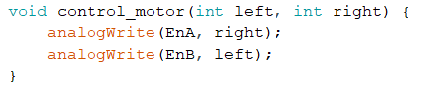

* + 1. Giải thích
* Nhận giá trị tốc độ trái phải để truyền đến động cơ trái phải tương ứng.
  1. Function control_robot
     1. Code

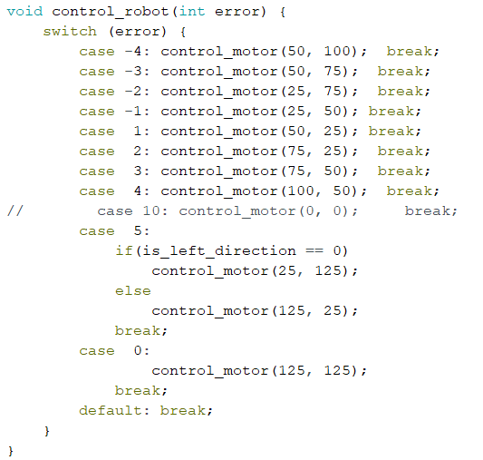

* + 1. Giải thích
* Dựa vào error nhận được để truyền tín hiệu tốc độ động cơ qua hàm control_motor để điều chỉnh xe đi đúng đường.

# **Chương II: Kịch bản, kết quả test**

## **Kịch bản test**

* Kịch bản 1 : Test động cơ chạy thẳng.
* Kịch bản 2 : Test các trường hợp rẽ và lùi sử dụng arduino và mạch điều khiển động cơ.
* Kịch bản 3 : Bắt đầu sử dụng sensor để dò line
* Kịch bản 4 : Test trên đường line số 8

## **Kết quả test**

* Kết quả test kịch bản 1 :
  + Lần 1 : Do thiếu điện năng không đủ nên xe di chuyển chậm.
  + Lần 2 : Cung cấp đủ điện năng nên xe di chuyển.
* Kết quả test kịch bản 2 :
  + Lần 1 : Hệ thống hoạt động ổn định.
* Kết quả test kịch bản 3 :
  + Lần 1 : Sensor bị lỗi không hoạt động , sau khi tìm hiểu thì tìm ra nguyên nhân do nhà sản xuất sensor nên đã đổi mới
  + Lần 2 : Sau khi lắp đặt sensor mới thì đã thu được tín hiệu.
* Kết quả test kịch bản 4 :
  + Lần 1 : Do các thông số về tốc độ quay của 2 bánh chưa được chính xác làm xe bị lắc và chệch khỏi line.
  + Lần 2 : Sau khi chỉnh tốc độ quay hợp lí đã loại bỏ được vấn đề lắc xe và chệch khỏi line.

# **Chương III: Quản lý mua sắm**

## 

## **Các bước thực hiện**

* Bước 1: Tiến hành phân tích nhu cầu
* Bước 2: Tiến hành đánh giá giá trị linh kiện trên thị trường
* Bước 3: Thu thập thông tin các nơi cung cấp linh kiện
* Bước 4: Thực hiện khảo sát giá thực tế
* Bước 5: Thương lượng với nơi cung cấp linh kiện

## **Kết quả thực hiện mua sắm**

|  |  |  |  |
| --- | --- | --- | --- |
| **Sản phẩm** | **Giá tiền** | **Số lượng** | **Tổng giá** |
| Module Arduino UNO R3 | 155.000 | 1 | 155.000 |
| Module điều khiển động cơ L298N | 65.000 | 1 | 65.000 |
| Module Sensor 5 mắt dò line | 98.000 | 1 | 98.000 |
| Khung xe robot 3 bánh mica | 79.000 | 1 | 79.000 |
| Dây nối 2 đầu | 500 | 40 | 20.000 |
| Ốc các loại | 500 | 40 | 20.000 |
| Pin cell | 22.000 | 2 | 44.000 |
| Khay pin | 39.000 | 1 | 39.000 |
| **Tổng** | | | 520.000 |

# **Chương IV: Quản lý nhân sự**

## **Phân chia công việc**

|  |  |  |  |
| --- | --- | --- | --- |
| Công việc | Hoàng Thành Lâm (leader) | Nguyễn Văn Công | Mai Quang Huy |
| Thiết kế hệ thống | X |  | X |
| Mua Linh Kiện | X | X |  |
| Lắp ráp phần cứng | X | X | X |
| Lập trình phần mềm | X | X | X |
| Thực hiện kịch bản test | X | X | X |

## **Daily hàng tuần**

* Tuần 1 : Lên kế hoạch , thiết kế sơ bộ hệ thống.
* Tuần 2 : Họp bàn về địa chỉ và giá cả linh kiện.
* Tuần 3 : Bổ sung và thay thế các linh kiện phù hợp.
* Tuần 4 : Hoàn thiện việc lắp ráp module phần cứng, bắt đầu thiết kế module phần mềm
* Tuần 5 : Hoàn thiện phiên bản đầu tiên của module phần mềm.
* Tuần 6 và các tuần còn lại : Chỉnh sửa và update module phần mềm và giải quyết vấn đề chính là cải thiện độ lắc của xe.

# **Chương V: Đánh giá kết quả dự án**

1. **Thuận lợi và khó khăn**

* Thuận lợi : Được sự chỉ bảo tận tình của TS. Nguyễn Đình Thuận . Đồng thời mọi người trong nhóm đã làm việc với nhau từ nhiều kì học trước nên phối hợp với nhau trong công việc rất ăn ý.
* Khó khăn : Do ảnh hưởng của dịch Covid nên hầu hết thời gian làm việc nhóm đều thông qua hình thức trực tuyến nên có đôi chút khó khăn, khi đi mua sắm linh kiện thì do số lượng cung cấp của 1 nhà cung cấp không đủ nên phải mua linh kiện ở nhiều nhà cung cấp khác nhau ở những địa điểm khác nhau nên có chút bất tiện.

1. **Đánh giá kết quả dự án**

* Đánh giá khả thi: có tính khả thi, và có khả năng áp dụng vào thực tế cao trong việc nghiên cứu phát triển xe tự động
* Đánh giá tiến độ thực hiện dự án: Nhóm thực hiện với tiến độ khá tốt, nhanh chóng lên kế hoạch để thực hiện dự án, khi gặp những khó khăn cũng thực hiện giải quyết một cách khá tốt.
* Những kiến thức thu được:
  + Có thêm kinh nghiệm trong việc quản lý, thực hiện một dự án.
  + Có kiến thức cơ bản về lập trình nhúng.
  + Thực hiện được một dự án xe chạy tự động theo đường đi.

1. **Tài liệu sử dụng**

* Thông qua tài liệu học tập do giảng viên TS.Nguyễn Đình Thuận cung cấp.
* Tham khảo cách quản lí dự án thông qua kinh nghiệm từ việc đi thực tập.

*Hà Nội, ngày 05 tháng 06 năm 2021*